DF

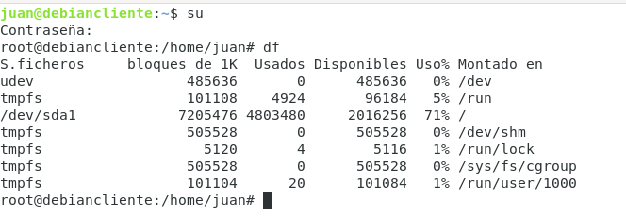

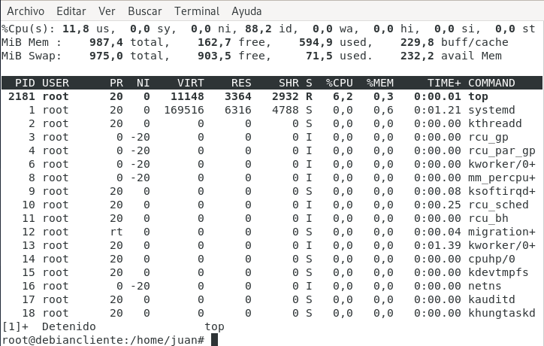

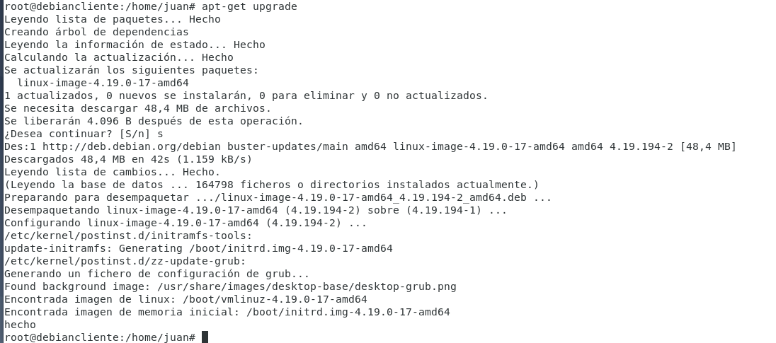

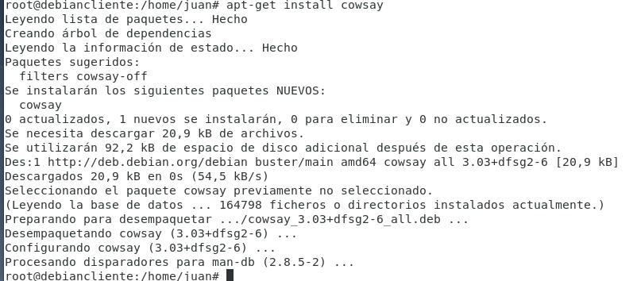

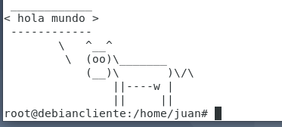

DF: muestra el disco con su espacio libre

TOP: es como el task de Windows, muestra los procesos en curso

APT-GET UPGRADE: es una actualización de ciertos paquetes de Linux

APT-GET INSTALL COWSAY: instala un paquete donde dibuja una vaca con caracteres y permite escribir un texto que es lo que dira la vaca.